八十八學年度大學聯合招生考試
物理學試題
※本學科試題包括：單一選擇題5題(佔20分)；多重選擇題5題(佔30分)；填充題10題(佔30分)；計算題1題(佔10分)；問答題1題(佔10分)。
第一部份：單一選擇題
說明：(1)下列1至5題，每題4分，共20分。每題五個備選答案中，有一個正確答案，答對得4分，答錯倒扣1分；若不答題則不給分也不扣分。
(2)請在「選擇題答案卡」上，將正確答案標出。
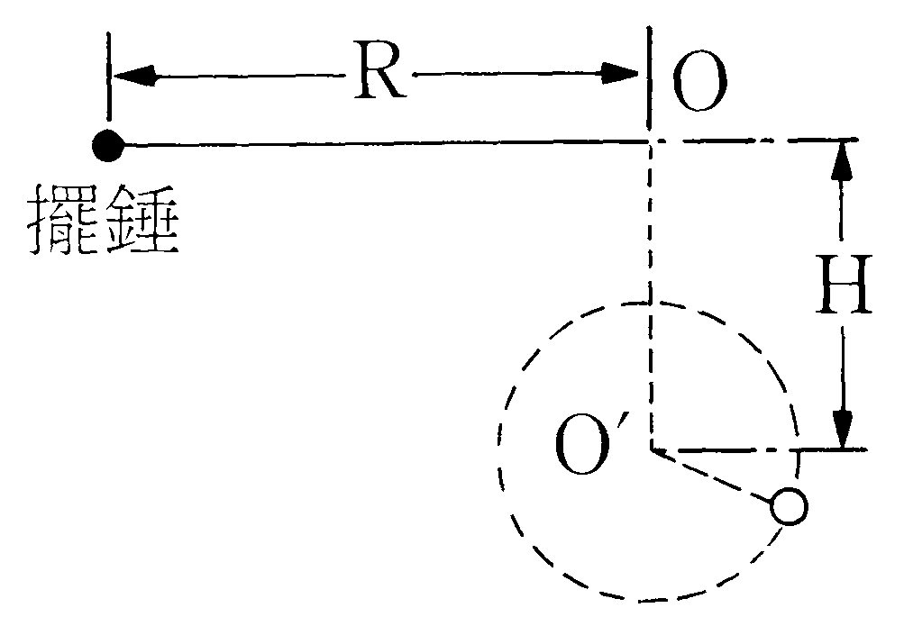
1.一擺長為R的單擺懸於牆上O點。在O點的正下方距離H處(H＜R)有一水平細桿$O^{'}$，細桿垂直進入牆面。今拉擺錘至擺線呈水平後放開(如圖所示)，若要擺錘在細桿擋住擺線後，仍能繞細桿作完整的圓周運動，則H／R的最小比值應為(A)$\frac{1}{2}$ (B)$\frac{3}{5}$ (C)$\frac{2}{3}$ (D)$\frac{3}{4}$ (E)$\frac{4}{5}$。
2.甲、乙兩人沿圓軌道同向賽跑，甲沿著半徑為r₁的外跑道跑，乙則沿著半徑為r₂的內跑道跑。設甲以v的速率經過乙時，乙開始起跑，此後甲始終以v的速率跑，而乙則以等角加速度追甲，則在乙追及甲時，乙的速率為(A)2$\frac{r_{1}}{r_{2}}$v (B)$\frac{r_{1}}{r_{2}}$v (C)v (D)2$\frac{r_{2}}{r_{1}}$v (E) $\frac{r_{2}}{r_{1}}$v。
3.一單擺的擺線由線膨脹係數為1.80×10^{–5}（1／$°C$）的材料製成。在25$°C$時，此單擺的週期為T；在0$°C$時，其週期為T₀，則T－T₀約為
(A)2.25×10^{–4}T₀ (B)－2.25×10^{–4}T₀ (C)4.50×10^{–4}T₀ (D)－4.50×10^{–4}T₀ (E)6.75×10^{–4}T₀。
4.一氣缸中裝有3莫耳之理想氣體，設活塞與氣缸壁間之摩擦可以略去，氣體之起始溫度為300K，體積為0.45m³。今再將1莫耳的同種理想氣體緩緩灌入氣缸，並將其溫度冷卻至250K。設氣缸外之壓力維持不變，則最後平衡時，氣缸中氣體的體積為
(A)0.30m³ (B)0.40m³ (C)0.50m³ (D)0.60m³ (E)0.75m³。
5.兩相互平行之平面A、B，相距50公分。A為一平面鏡，B平面上有一光源，發出一光束照向平面鏡A，反射後在B平面上產生的亮點與光源相距100公分。今若在平面鏡表面再鑲上一層折射率為$\sqrt{2}$，厚度為1公分的平玻璃板，則反射後在B平面上的亮點位置將移動
(A)2－$\frac{2\sqrt{3}}{3}$公分 (B)$\frac{3\sqrt{2}}{2}$－2公分 (C)$\frac{\sqrt{3}}{2}$公分 (D)2＋$\frac{2\sqrt{3}}{3}$公分 (E)2＋$\frac{3\sqrt{2}}{2}$公分。

第二部分：多重選擇題
說明：(1)下列6至10題，每題6分，共30分。每題五個備選答案，其中至少有一個正確答案。每個備選答案，答對得1.2分，答錯倒扣1.2分；整題不作答則不給分也不扣分。
(2)請在「選擇題答案卡」上，將正確答案標出。
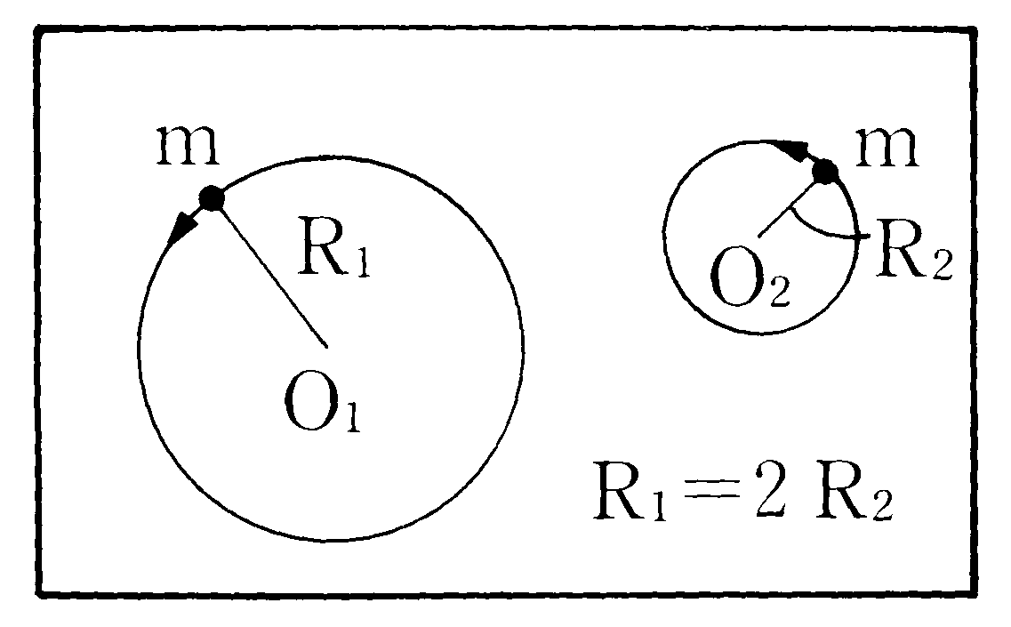
6.兩條長度分別為R₁及R₂的細繩，各有一端固定在一光滑水平面上的O₁點及O₂點。細繩之另一端則分別繫有質量同為m的小物體，並使小物體在水平面上作等速圓周運動，如圖所示。已知R₁＝2R₂，下列有關兩細繩的張力F₁及F₂之比值的敘述，何者為正確？
(A)如兩物體之角速度比為$ω$₁／$ω$₂＝2，則F₁／F₂＝8
(B)如兩物體之速率比為v₁／v₂＝2，則F₁／F₂＝4
(C)如兩物體之圓周運動之週期比為T₁／T₂＝2，則F₁／F₂＝2
(D)如兩物體之動能比為E₁／E₂＝2，則F₁／F₂＝1
(E)如兩物體之角動量比為L₁／L₂＝2，則F₁／F₂＝$\frac{1}{2}$。
7.在「共鳴空氣柱」實驗中，下列敘述何者為不正確？
(A)蓄水器注水時，應把蓄水器置於最高位置，將蓄水器充滿水
(B)實驗時，音叉要輕觸透明管之管口
(C)判斷空氣柱是否產生共鳴的方法，是觀察水面是否產生劇烈振盪
(D)改用頻率較高的音叉做實驗時，共鳴點的個數可能增多，不可能減少
(E)對於同一頻率的音叉，測得的共鳴點位置應與實驗室溫度無關
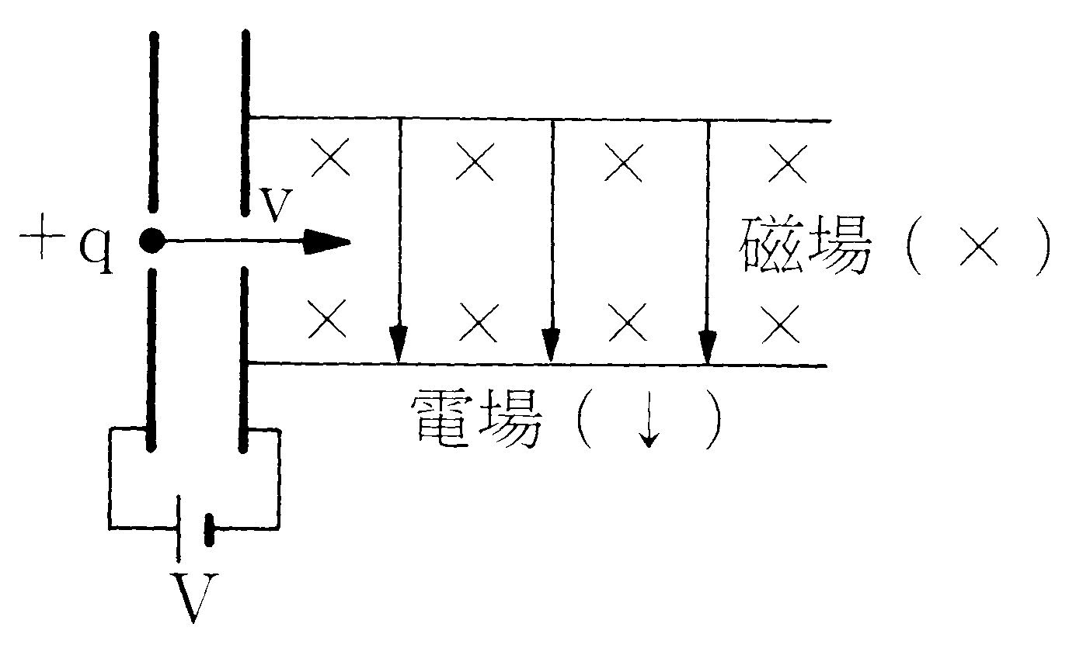
8.如圖所示，一束帶電荷＋q的正離子受到電位差V加速後，進入一相互垂直的電場及磁場中，電場為均勻向下，磁場則為均勻射入紙面。如正離子通過電磁場後有點向下偏斜，欲使正離子沿水平方向筆直通過電磁場，則下列作法何者為正確？
(A)適當的減小磁場的量值
(B)適當的減小電場的量值
(C)適當的增大加速電壓V的量值
(D)適當增強電場同時減小加速電壓V的量值
(E)適當的將電場及磁場的量值等比例增大
9.下列幾個有關近代物理實驗的敘述，何者為正確？
(A)康普頓效應實驗中，散射X射線波長的改變值與入射X射線的波長成正比關係
(B)原子核衰變時，每放出一個$α$粒子，原子核的原子序減少2；但每放出一個$β$粒子，原子序則增加1
(C)拉塞福散射實驗中，$α$粒子受一極薄的金箔散射後，有些$α$粒子以大於$\text{90}°$的散射角射出
(D)在光電效應的實驗中，改變照射光的波長會改變光電流的截止電壓
(E)在法朗克與赫茲的實驗中，電子在穿過汞蒸汽時，其動能的損失是某特定能量的整數倍
10.在波耳的氫原子模型中，氦離子（He⁺）中的電子以圓形軌道繞行原子核。設此電子自基態躍遷至某一受激態，則下列電子的物理量中，躍遷後大於躍遷前的是
(A)位能
(B)動能
(C)物質波波長
(D)軌道運動之週期
(E)所受向心力之量值。
第三部份：非選擇題
說明：此部份共有三大題，第一大題為填充題，第二大題為計算題，第三大題為問答題。請將全部答案寫在「非選擇題答案卷」上。作答時不需抄題，但應在題號欄裡寫出題號。
一、填充題：本大題分10小題，每小題3分，共30分。請在「非選擇題答案卷」上作答。本部份作答時請勿寫出演算過程。
11.一條100公分長的細繩，在其下端繫上重量大於30牛頓的重物會將其扯斷。今若將細繩對摺，並在摺疊處掛上30牛頓的重物，而用雙手拉住細繩之兩端，慢慢往左、右兩邊張開，欲使細繩不被扯斷，則細繩之兩端最多可被拉開至相距 公分。
12.一物體以彈簧懸掛在空氣中時，彈簧比自然長度增長x_{a}；如把物體全部浸入水中，則彈簧比自然長度增長x_{w}。設空氣的浮力可以忽略，則此物體的比重是 。
13.兩同體積之氣室以一體積可以忽略之細管相連通，兩氣室內含有一大氣壓、27$°C$之氦氣。若將其中一氣室加溫至127$°C$，另一氣室降溫至－73$°C$，則氣室中氦氣之最終壓力為 大氣壓。
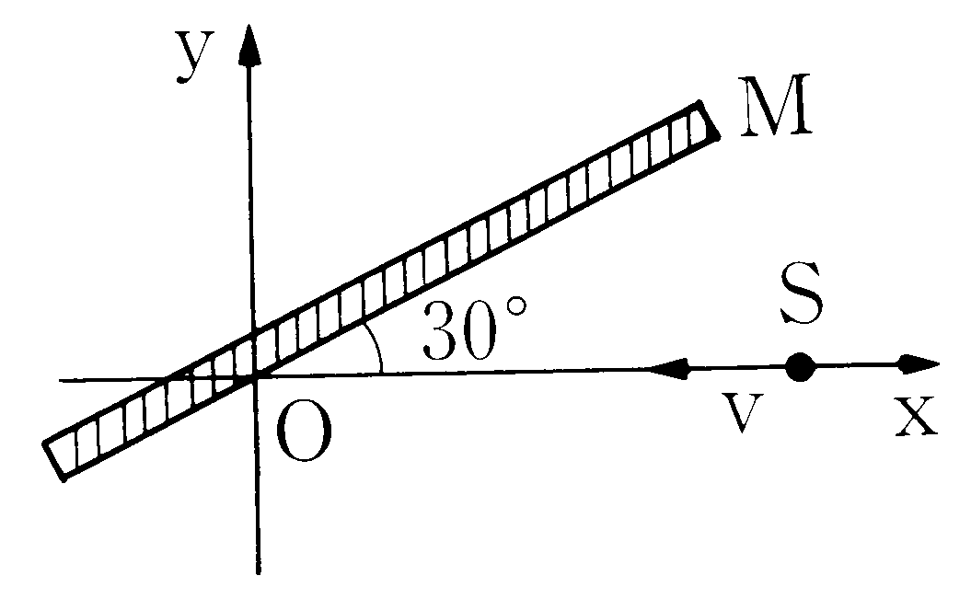
14.如圖所示，一平面鏡M與正x軸方向夾角為$\text{30}°$，一點光源S，以等速度v沿負x軸方向移近平面鏡M，則光源S對平面鏡的像之移動方向與正x軸夾角為 。

15.一遵守虎克定律之均勻彈性繩，其長度為L，將此彈性繩均勻拉長至1.2L之長度，並將其兩端固定，測得繩上橫波之波速為v；今將此彈性繩再均勻拉長至1.6L，並將其兩端固定，則繩上橫波之波速應為 。
16.將波長分別為4800埃及6000埃之單色光同時照射在一雙狹縫上，兩狹縫相距0.04公分，狹縫與屏距離為100公分，則兩單色光干涉亮紋第一次重疊（最接近中央亮紋）發生在距離中央亮紋 公分處。
17.將一小燈泡接到一個電動勢為6.3伏特，內電阻不為零的電池上。電池輸出的電流是0.6安培，小燈泡消耗的電功率是3.6瓦特，則電池的內電阻為 歐姆。
18.三條長直導線，分別與x軸、y軸及z軸重疊，各載有電流I，分別流向＋x、＋y及＋z方向。則在x＝y＝d、z＝0處的磁場量值為 。（答案以I、d及真空中的磁導率等表示之）

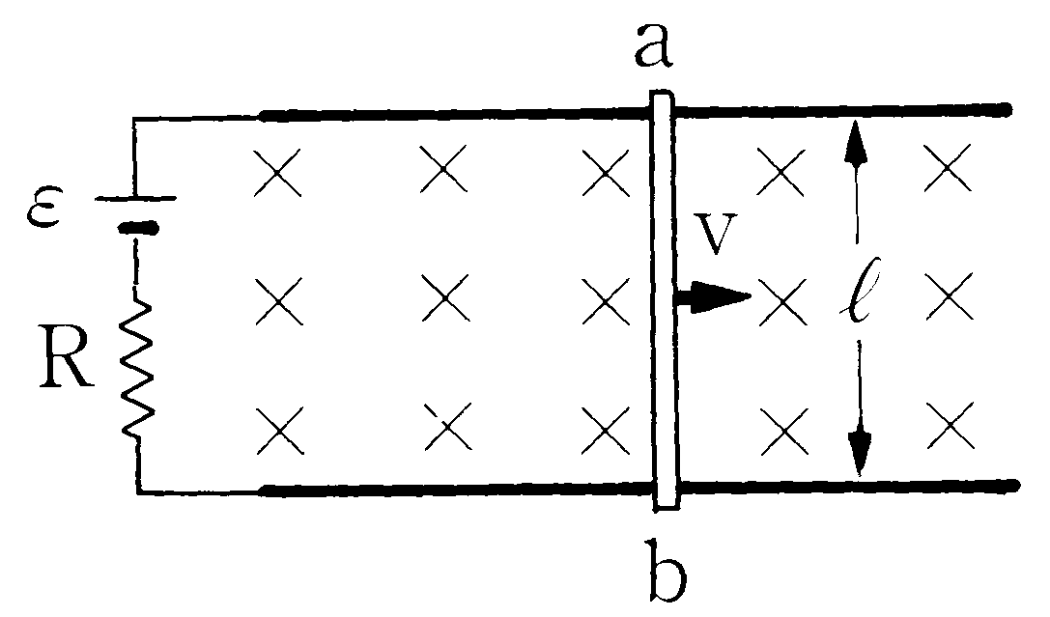
19.在一水平面上有兩條平行金屬軌道，相距$ℓ$。兩軌道間有朝下之均勻磁場B。一金屬棒ab跨在兩軌道間可左右運動。一電阻R及一電動勢為之電池連接兩軌道與金屬棒ab形成一電路，如圖所示。金屬軌道及金屬棒之電阻均可忽略，電路中電流產生的磁場也可以忽略。當金屬棒以速度v向右運動時，電阻內消耗的電功率為 。
20.某晶體內各層原子之間隔為3.31埃。一電子束經過一電位差V加速後射至此晶體面，所產生之第一級繞射的角為$\text{30}°$，則V為 伏特。
二、計算題：本題分(a), (b), (c), (d)四小題，共10分。請在「非選擇題答案卷」上作答。本部份演算過程必須詳細寫出。
在完成登月任務後，登月艇自月球表面升空與母船會合。母船與登月艇會合後一起繞月球作圓周運動，其速率為v。母船與登月艇的質量均為m，月球的質量為M，重力常數為G，求母船與登月艇繞月球軌道運動的
(a)週期
(b)軌道半徑
在啟動歸程時，船上火箭作一短時間的噴射（噴出廢氣的質量及動量均可忽略），使登月艇與母船分離，且分離方向與速度方向平行。若分離後母船恰能完全脫離月球的引力，求
(c)在剛分離後登月艇的速率
(d)母船與登月艇在火箭噴射的過程中共獲得的力學能
(所有答案以G、M、m與v表示之)
三、問答題：本題分(a), (b)兩小題，每小題又分為(1), (2)兩小部份，總共10分。請在「非選擇題答案卷」上作答。
在「等位線與電場」實驗中，以實驗方法畫出兩電極間的等位線及電力線。
(a)附圖為不完整的實驗裝置圖，其中虛線方塊內未畫出的儀器X₁及X₂各是什麼？
(b)在電場形成盤內要注入食鹽水，說明為什麼不能用純水。
(c)說明如何測得等位線。
(d)說明如何由等位線畫出電力線，又如何畫出在電極表面的電力線。
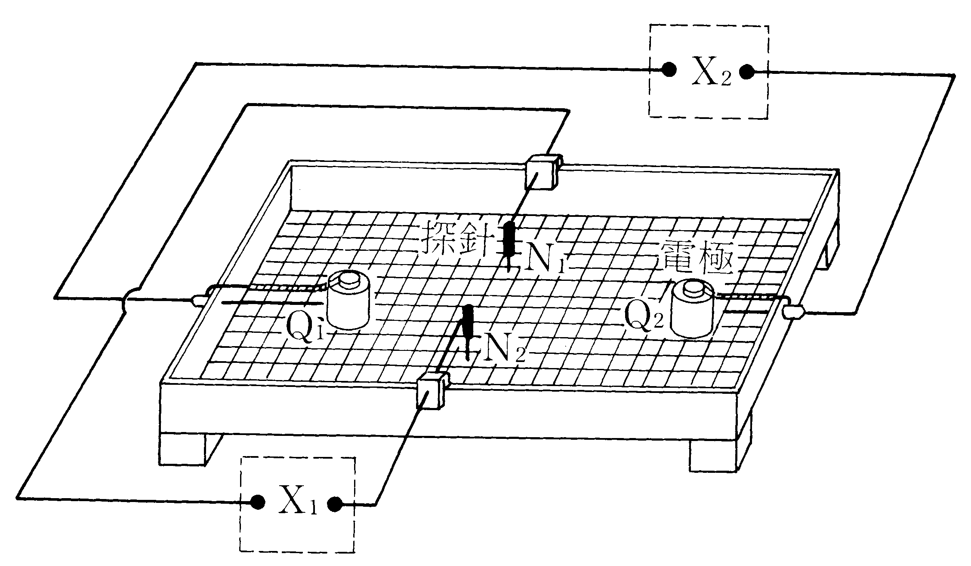

八十八學年度大學聯考物理試題參考解答
一、 | 1. | B | 2. | D | 3. | A | 4. | C | 5. | A
二、 | 6. | ADE | 7. | ABCE | 8. | BC | 9. | BCDE | 10. | ACD
三  、  非  選  擇  題 | 一、
三  、  非  選  擇  題 | 11. | $$\text{50}\sqrt{3}$$ | 12. | $$\frac{x_{a}}{x_{a}＋x_{ω}}$$ | 13. | $$\frac{8}{9}$$ | 14. | 120° | 15. | 2v
三  、  非  選  擇  題 | 16. | 0.6 | 17. | 0.5 | 18. | $$\frac{\sqrt{2}μ_{0}I}{4πd}$$ | 19. | $$\frac{(ε－ℓ\text{vB})^{2}}{R}$$ | 20. | 13.8
三  、  非  選  擇  題 | 二、(a)$\frac{2π\text{GM}}{v^{3}}$  (b)$\frac{\text{GM}}{v^{2}}$  (c)(2－$\sqrt{2}$)v  (d)(3－2$\sqrt{2}$)mv²
三  、  非  選  擇  題 | 三、略

